ЛАБОРАТОРНА РОБОТА №11

РЕГУЛЯРНІ ВИРАЗИ. ПЕРЕВІРКА ДАНИХ

Мета: Ознайомлення з принципами використання регулярних виразів для перевірки рядка на відповідність шаблону.

1 ВИМОГИ

**1.1 Розробник**

- Котенко Сергій Миколайович;

- Студент групи КІТ-118в;

- Варіант 9

**1.2 Загальне завдання**

Продемонструвати ефективне (оптимальне) використання регулярних виразів для перевірки коректності (валідації) даних, що вводяться, перед записом в domain-об'єкти відповідно до призначення кожного поля для заповнення розробленого контейнера:

- при зчитуванні даних з текстового файла в автоматичному режимі;

- при введенні даних користувачем в діалоговому режимі.

**1.3 Прикладна задача**

9. Квиткова каса

Дані про маршрут: маршрут - необмежений набір значень у вигляді "назва станції, час прибуття (для проміжних і кінцевої), час відправлення (для початкової та проміжних), кількість вільних місць"; загальна кількість місць; дні тижня; номер рейсу.

2 ОПИС ПРОГРАМИ

**2.1 Опис логічної структури**

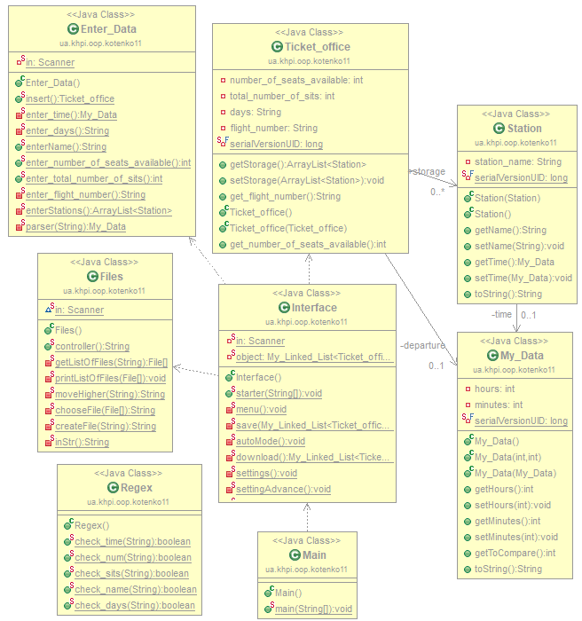

**2.2 Фрагменти коду**

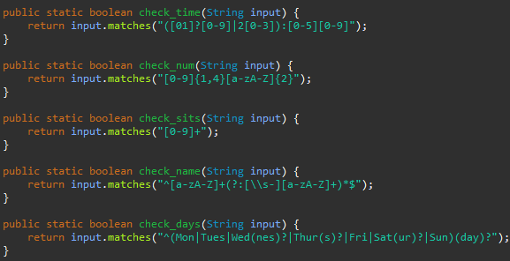

Рисунок 2.1 – Створені регулярні вирази

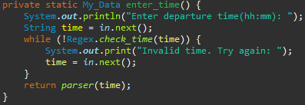

Рисунок 2.2 – Використання регулярного виразу

**3 ВАРІАНТИ ВИКОРИСТАННЯ**

**3.1 Ілюстрація роботи програми**

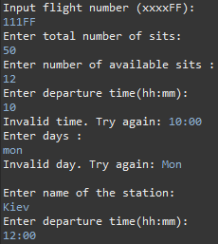

Рисунок 3.1 – Результат роботи регулярних виразів

**ВИСНОВОК**

В інтегрованому середовищі *Eclipse* розроблена програма мовою Java. Виконання програми дозволяє продемонструвати роботу регулярних виразів